2022年1月28日

澳洲首度公佈2022年威尼斯美術雙年展參展細節
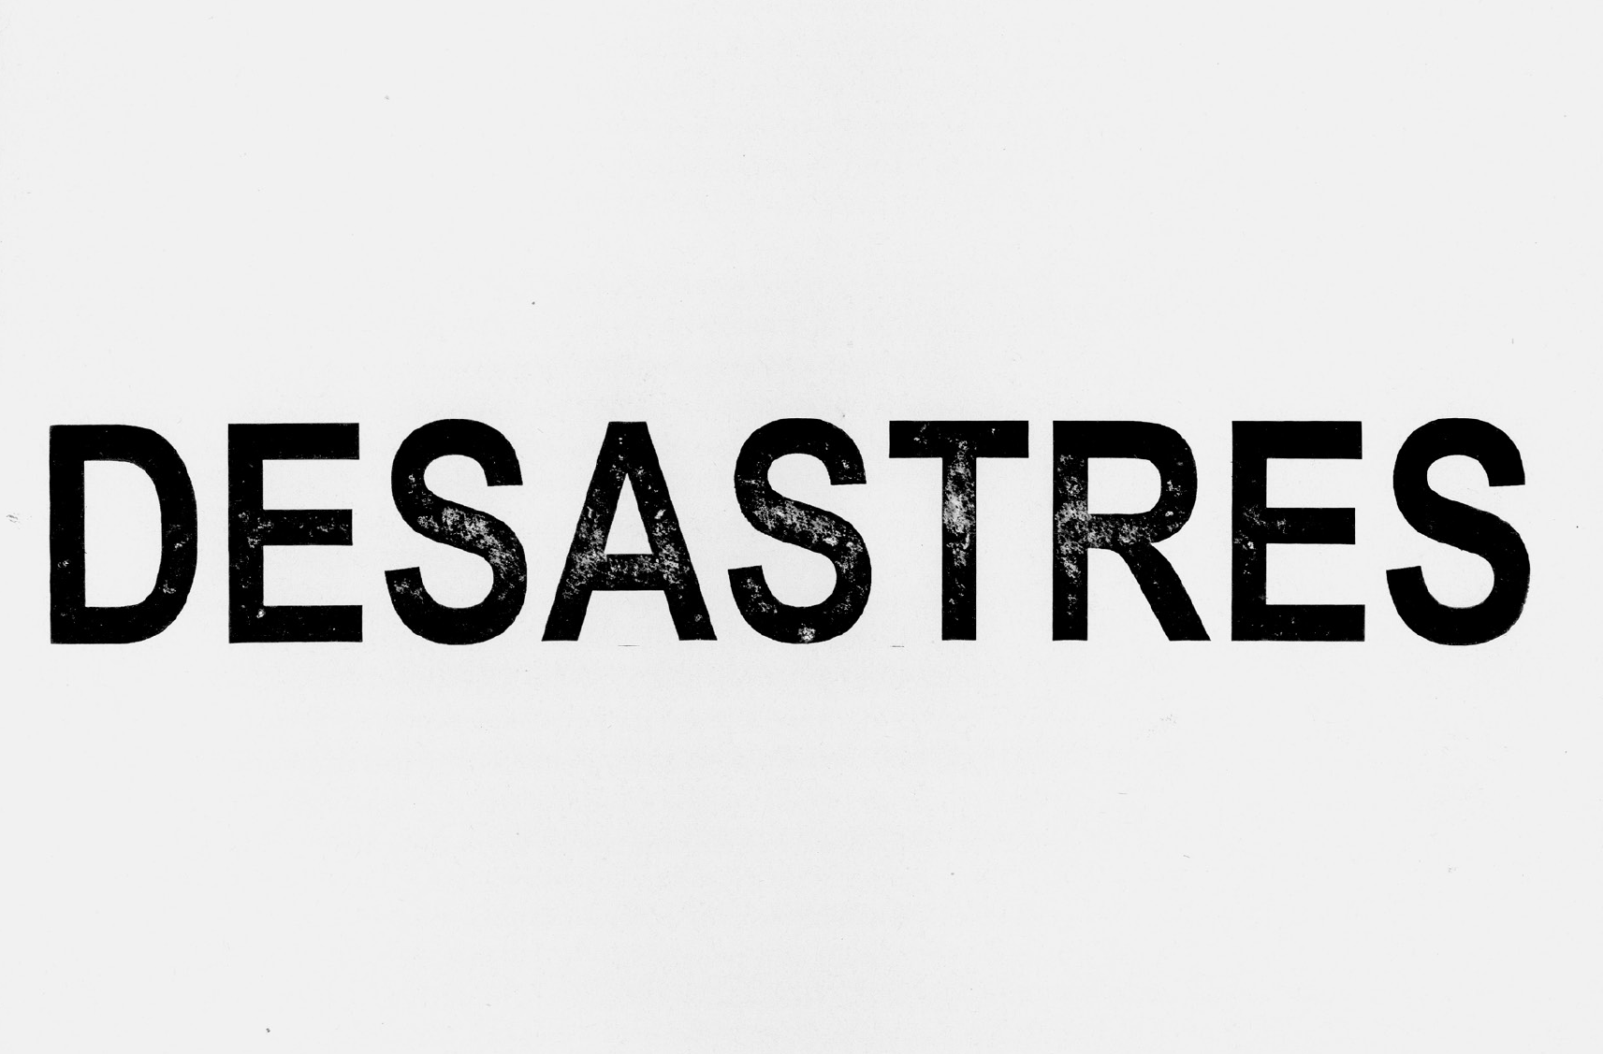
- 澳洲藝術理事會﹙The Australia Council for the Arts﹚首度公佈Marco Fusinato參與2022年威尼斯美術雙年展﹙Biennale Arte 2022, Venice﹚的展覽細節，由Alexie Glass-Kantor擔任策展人。
- 有關展覽將以《災難》﹙DESASTRES﹚為題，於2022年4月23日至11月27期間舉行。
- 《災難》是一項聚焦噪音藝術的實驗性創作，同步地傳遞聲音與圖像，並透過持續的單獨表演形式作為裝置藝術。
- 藝術家將於整個雙年展開放時間進行表演，一共演出200天。
- 有關展覽將是位處歷史悠久的Giardini della Biennale展區的澳洲國家館首次作為進行持續的現場表演的場地。
Marco Fusinato的父母來自意大利威尼托﹙Veneto﹚地區，早年移居澳洲。Fusinato在澳洲出生，現於墨爾本﹙當地原住民稱為Naarm﹚居住及工作。他是一位當代藝術家和噪音音樂家，以裝置、影像複製、設計、表演和錄音等形式進行創作。是次展覽《災難》﹙DESASTRES﹚深刻體現出Fusinato對於噪音/實驗性音樂、地下文化、大眾媒體影像傳播及藝術史的濃厚興趣。
有關創作於新冠疫情下墨爾本﹙當地原住民稱為Naarm﹚實施長期封城期間構思而成，探索各種隨之衍生的挫敗、悲觀和不安情緒。Fusinato當時隔離在家，無法前往自己的工作室。談到《災難》的創作理念，他表示：「我對各種對立力量之間的張力很感興趣，例如噪音與安靜、秩序與混亂、學院派文化與地下文化、純淨與污染。這些相對的元素是共存的，亦正是我在《災難》當中希望保存而非消除的分歧。我認為這樣的張力一直互相抗衡，有趣的是人們應對這種激動和衝突的方式。這就是我希望處於的中間狀態。」

《災難》將觀眾置於作品的中心，運用聲音和影像帶來內心的體驗。Fusinato將在展館進行現場表演，以電結他作為發放信號的工具並進行大規模擴音，即興製造大量的噪音、飽和的回音和不和諧的聲音強度，從而激發大量影像產生。觀眾從中獲得震撼身心的體驗，留待各自詮釋和領會。

Fusinato表示：「我想要為觀眾帶來衝擊，提醒他們別忘記自己仍然活著、脈膊仍然在跳動。我創作的動機往往源自我自身想要體會的事物。」

Glass-Kantor表示：「《災難》打破了傳統的展覽模式。這不是一個靜態的展覽，而是持續變化的作品。我們將會在威尼斯美術雙年展的整個展期內進行現場表演，一共演出200天。觀眾所體驗的每一刻都是獨一無二的。這項創作在一個震撼的環境下演變，完整地展現出絕對的災難。當中的表演與戲劇無關，而是反映出刻苦和堅毅的表現。」

對Fusinato來說，於威尼斯雙年展中代表澳洲有著特殊的意義。他的母語——亦即是成長時期父母教會他的語言——是威尼托地區農民使用的一種威尼斯方言。他指出這種有着數百年歷史、世代相傳的口頭傳統，正在他有生之年漸漸消失。

他表示：「我將代表父母移居的國家，回到他們當初離開的地方。這是一種時間的瓦解。」

澳洲理事會（The Australia Council）是負責籌備澳洲參與2022年威尼斯國際美術雙年展國家館相關事宜的專責機構。主席 Adrian Collette AM 表示：「Marco Fusinato創作了一個有力的作品，是他在藝術實驗和研究方面的巔峰之作。這次展覽由 Alexie Glass-Kantor策劃，將在美術雙年展期間持續為觀眾帶來獨一無二的體驗。」

藝術家更為《災難》創作了一份「樂譜」，他表示：「創作樂譜是將圖像以聲音形象化的途徑，將『樂譜』作為一個命題。『樂譜』集合從《災難》檔案庫中挑選的影像，以無框邊的方式打印在手稿紙上。」
Glass-Kantor說：「『樂譜』的圖片來自Fusinato 多年以來構建的龐大檔案庫。從今天起直至澳洲館展覽開幕日期間的每一天，我們都會在社交平台專頁上發布一張『樂譜』中的圖片，邀請社會大眾一起參與這項創作。」
澳洲館將為展覽製作一本刊物，出版包括哥倫比亞大學藝術史學系教授Branden W Joseph的最新論文，以及Alexie Glass-Kantor與Marco Fusinato的深度訪談。刊物中亦會匯集多篇由批判理論家兼電影製作人Elizabeth Povinelli、人工智能研究員兼作家Kate Crawford、作家兼策展人Chus Martinez，以及音樂家／傳奇結他手Thurston Moore（Sonic Youth樂隊）、Stephen O’Malley（SUNN O)))樂隊）及Bruce Russell（Dead C樂隊）撰寫的文章。有關刊物由位於米蘭的獨立出版商 Lenz 和澳洲理事會共同出版，刊物的設計由 Ziga Testen 和 Marco Fusinato 合作完成。

有關展覽將與澳洲理事會的專業發展計劃同時進行，包括「雙年展特派計劃」（Biennale Delegates Program）和「澳洲館駐場計劃」（Australian Pavilion Invigilation Program）。

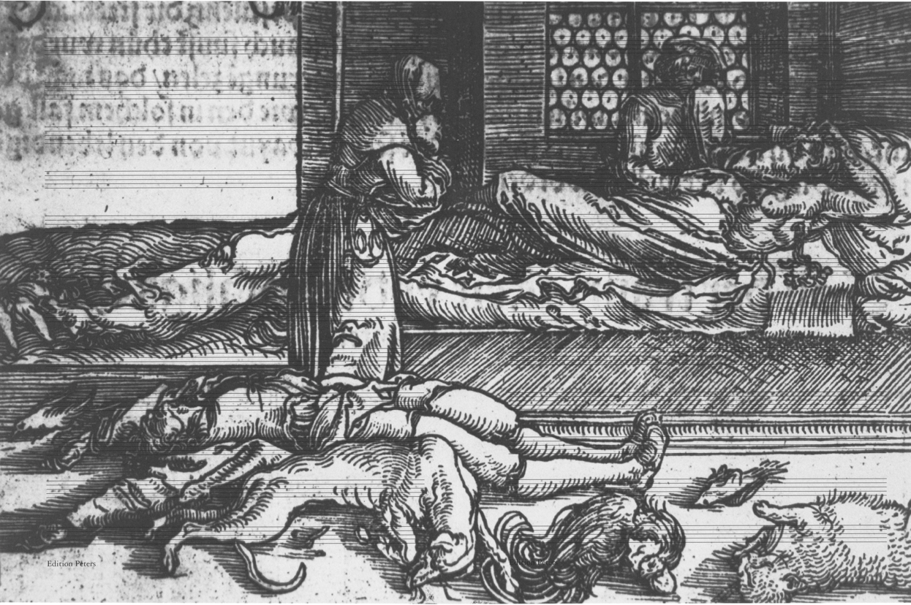
Marco Fusinato
《災難》（2022）「樂譜」其中一頁
Edition Peters手稿紙上覆寫
每張45.5 x 30.3 厘米
圖片致謝藝術家和Anna Schwartz Gallery

- 完 -

亞洲媒體垂詢，請聯絡：
Carol Lo 盧靜敏 | Sutton
電話：+852 2528 0792 | 電郵：carol@suttoncomms.com

國際媒體垂詢，請聯絡：
Alexandra Ross | Sutton
電話：+44 (0) 20 7183 3577 | 電郵：alexandra@suttoncomms.com

澳洲和新西蘭媒體垂詢，請聯絡：
Claire Martin | ARTICULATE
電話：+61 (0) 414 437 588 | 電郵：claire@articulatepr.com.au

請點擊此處下載高清的樂譜圖片和人物照片

在 Instagram 上以@desastres_desastres追蹤DESASTRES動向，掌握所有最新消息。

#ausatvenice #australianpavilion #biennalearte #auspavteam22

關注我們：

Instagram @desastres_desastres
@AusatVenice
Facebook @AusatVenice

關於藝術家：Marco Fusinato

Marco Fusinato是一位當代藝術家和噪音音樂家，採用裝置、影像複製、設計、表演和錄音等形式進行創作。

作為一名藝術家，Fusinato將自己的作品視為一系列互有關聯的項目延伸，其中一些作品更反覆運用在創作當中。他的作品似乎總是帶有連續性，且運用特定的框架去實驗，就像展示一篇論文一樣。他的實踐橫跨不同的藝術和文化領域，探索對立元素之間的張力和矛盾，包括地下文化/學院派文化、噪音/安靜、極簡主義/極繁主義、純淨/污染。他通過挪用寓言的方式及對於動作或事件的力度的濃厚興趣結合，從而創造出動態的情境，去捕捉這些能量。

Fusinato的作品曾在多個展覽中展出，包括2015年第56屆威尼斯國際美術雙年展上的「All the World’s Futures」；2012年第30屆聖保羅雙年展的「The Imminence of Poetics」；2018年第 21 屆悉尼雙年展的「SUPERPOSITION: Art of Equilibrium and Engagement」以及2019年於意大利米蘭 PAC 當代藝術博物館（Padiglione d’Arte Contemporanea）舉行的「Australia: Antipodean Stories」。其作品亦曾於 2013 年成為紐約現代藝術博物館首個舉行的聲音展覽「Soundings: A Contemporary Score」，以及於2008至2010年期間於歐洲多間博物館巡迴展出「Sonic Youth: Sensational Fix」，與紐約搖滾樂隊 Sonic Youth 合作。

自2006 年起，Fusinato定期於Anna Schwartz Gallery舉辦個展，包括2021 年的「EXPERIMENTAL HELL（ATMOSPHÆRAM）」；2019年的「THIS IS NOT MY WORLD」；2017 年的「Mass Black Implosion」；2015 年的「The Infinitives」；2013年的「Mass Black Implosion (Treatise, Cornelius Cardew) 」； 2012年的「THERE IS NO AUTHORITY」；2010 年的「Noise & Capitalism」；2009年的「Double Infinitives」以及2006 年的「The Approaching of The Disco Void-Repeated」。Fusinato亦曾在澳洲的畫廊和博物館舉辦多次個展和群展，包括 2017年於澳洲當代藝術博物館舉行的「The National: New Australian Art」；2012年阿德萊德澳洲藝術雙年展（Adelaide Biennale of Australian Art）期間於阿德萊德南澳美術館舉行的「Parallel Collisions」；2013年於墨爾本維多利亞國立美術館舉行的「Melbourne Now」；2009年於墨爾本澳洲當代藝術中心舉行的「New09」；以及分別於2021年、2019年、2017年、2016年及2014年多次於荷巴特（Hobart）的MONA 新舊藝術博物館舉行的「Dark Mofo」。2012 年，Marco Fusinato亦在悉尼Artspace和布里斯本的IMA 舉辦了「The Color of the Sky Has Melted」的大型展覽。

作為音樂家，Fusinato 致力探索如何將噪音轉化為音樂，利用電結他和擴音設備來即興創作複雜精密、音域廣泛以及受物理影響的音頻。他持續進行一系列以《Spectral Arrows》為題的噪音結他表演，被形容為龐大的聽覺雕塑；有關項目首次於2012年的格拉斯哥國際藝術節（The Glasgow International Arts Festival）上演，此後在世界各地的博物館和劇院演出。Fusinato亦經常參與地下實驗音樂的表演，主要擔任獨奏藝術家。Fusinato的第一張唱片於1996 年發行，過去數十年來亦發行了多張唱片，主要以黑膠唱片形式發行。

Marco Fusinato是 2016 年澳洲藝術理事會獎學金（Australia Council for the Arts Fellowship）的得主。

Marco Fusinato由 Anna Schwartz Gallery 代理。

關於策展人：Alexie Glass-Kantor

Alexie Glass-Kantor 是一名策展人、藝術倡導者及悉尼Artspace的執行總監。自 2014 年起，曾領導進行多項聯同14個國家的當地機構共同策劃的項目，以及由藝術家主導的項目，包括2021 年於東京宮（Palais de Tokyo）舉行的「Jonathan Jones：untitled（transcriptions of country）」；2021 年於首爾市立美術館（Seoul Museum of Art）舉行的「경로를 재탐색합니다 UN/LEARNING AUSTRALIA」；2020年於達卡藝術峰會（Dhaka Art Summit）舉行的「Taloi Havini Reclamation」；2020年於布里斯本昆士蘭大學藝術博物館（UQ Art Museum）以及2019年於普瓦捷Le Confort Moderne舉行的「Mel O’Callaghan, Centre of the Centre」；2019年於首爾Art Sonje藝術中心以及2018年於格魯吉亞的Kunsthalle Tbilisi舉行的「Angelica Mesiti：Relay League」；2017年於倫敦當代藝術學院（Institute for Contemporary Art）舉行的「Helen Johnson」；以及2015年於倫敦Chisenhale Gallery舉行的「Nicholas Mangan：Ancient Lights」。

於2017 年，Alexie Glass-Kantor發起「52 ARTISTS 52 ACTIONS」的運動，利用社交媒體來研究社會參與的實踐以及探索「藝術即行動」的概念。自 2015 年起，她為巴塞爾藝術展香港展會中主要展出大型裝置的「藝聚空間」展區擔任策展人。她亦於第 12 屆阿德萊德當代藝術雙年展與Natasha Bullock 合作擔任「Parallel Collisions」展覽的聯合策展人，並於新墨西哥州第 13 屆 SITE 聖達菲雙年展擔任策展人之一。Alexie Glass-Kantor是澳洲當代藝術機構（Contemporary Art Organisations of Australia）的主席，目前亦是以下機構的董事會成員或評審委員會，包括：悉尼國立藝術學校（National Art School）學術委員會、Sydney Contemporary顧問委員會、馬尼拉De La Salle College of Saint Benilde當代藝術與設計博物館（Museum of Contemporary Art & Design）顧問委員會、Advance Global Awards評審團成員以及Monash University策展實踐博士課程的策展顧問委員會。她定期擔任藝術獎項評審，並參與許多公共項目以及研討會，曾在澳洲和世界各地講課。

關於澳洲理事會（Australia Council）

澳洲理事會是澳洲政府處理藝術投資、發展和諮詢事宜的主要機構，亦是籌備澳洲參與威尼斯雙年展的專責機構。其成立目的是支持澳洲的藝術和創新發展，達至世界一流的水平。澳洲理事會通過同儕評估的資助項目、獎學金和獎項，為藝術發展和藝術機構提供財政支持，使藝術創作和體驗得以實現。

澳洲自1954 年起參與威尼斯雙年展，至今已有40 位傑出的當代視覺藝術家代表澳洲參展。Marco Fusinato和 Alexie Glass-Kantor成為代表澳洲於澳洲國家館參展的第 41屆團隊。澳洲於威尼斯雙年展的參展計劃包括於澳洲國家館舉行展覽，以及舉辦一系列的專業發展活動和獨特的聯合投資活動，從而加強宣傳並推動項目進行。有關項目是理事會的「2021-2025年國際參與策略計劃」（International Engagement Strategy 2021-2025）的一部分。

關於澳洲國家館（Australian Pavilion）

於 2015 年開幕的澳洲國家館由Denton Corker Marshall 所設計，過去屢獲殊榮。澳洲Muruwari民族的代表Mathew Doyle 主持了該館開幕的薰煙典禮。有關展館是Giardini della Biennale展區首棟（亦是目前唯一一棟）21世紀的永久建築。

澳洲國家館的規格在設計上盡可能地簡化。建築師形容它就像是「藏着白盒子的黑盒子，小心地放置在場地上，確保對現有景觀的影響減到最低」。一塊塊偌大的黑色花崗岩賦予建築物黑色外觀，部分可折疊的岩石板塊可以敞開，露出潔白的內部設計，並將自然光引入室內。這些凸出的面板讓建築物在展覽舉行時能夠展現不一樣的外貌。

澳洲國家館是雙年展公園（Biennale Gardens）內僅有的 29 個國家館之一，由各個國家在不同時期建造。澳洲國家館由澳洲理事會與時任專員 Simon Mordant AM以公私營合作模式落實建造。原展館採用Philip Cox的臨時結構設計，於 1988 年開幕，曾迎接 22位藝術家。

